W25X16 简介
SPI总线Flash
W25X16: 16M Flash 2M*8bit DeviceID=0x14 FlashID=0xEF3015
W25X32:32M Flash 4M*8bit DeviceID=0x15 FlashID=0xEF4016

W25X16 将2M 的容量分为32个块（Block），每个块大小为 64K 字节，每个块又分为16个扇区（Sector），每个扇区 4K 个字节。每个扇区是16页。而每页是256个字节。

2.驱动程序库
void SPI_FLASH_Init(void); //初始化
void SPI_FLASH_SectorErase(u32 SectorAddr);//分区擦除
void SPI_FLASH_BulkErase(void);//全部擦除
void SPI_FLASH_PageWrite(u8* pBuffer, u32 WriteAddr, u16 NumByteToWrite);//
void SPI_FLASH_BufferWrite(u8* pBuffer, u32 WriteAddr, u16 NumByteToWrite);//
void SPI_FLASH_BufferRead(u8* pBuffer, u32 ReadAddr, u16 NumByteToRead);//
u32 SPI_FLASH_ReadID(void);//
u32 SPI_FLASH_ReadDeviceID(void);//
void SPI_FLASH_StartReadSequence(u32 ReadAddr);//
void SPI_Flash_PowerDown(void);//
void SPI_Flash_WAKEUP(void);//

3.测试流程
运行 test_flash（）函数。
1.读FlashID DeviceID ,与内存存储ID匹配一致后进行读写
2.先写后读，比较一致后，打印结果
3.注意，首先要在调试中确定FLASH的ID号 不同容量的ID不同

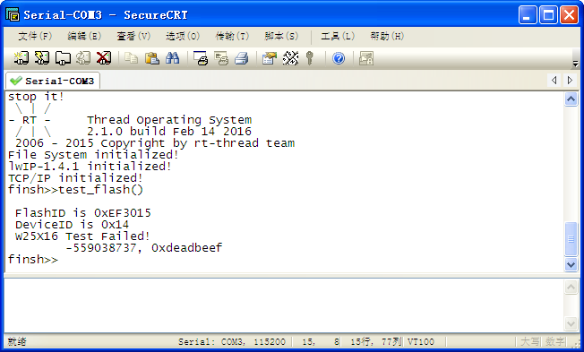

由于读出来的ID是

FlashID is 0xEF3015
DeviceID is 0x14
修改程序中的代码：
#define sFLASH_ID 0xEF3015
#define sDevice_ID 0x000014

重新编译后下载运行，结果如下：
